Aula 07 – JAVA
Implementar a classe abaixo:
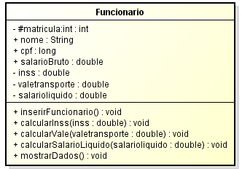
Arquivo – Novo Projeto:
Escolher Categoria Java – Projeto: Aplicação Java
Nomear o projeto com o nome da Classe
Obs.: manter a classe principal marcada antes de finalizar.
- Declarar as variáveis com seus tipos e visibilidades:
- Implementar o encapsulamento de cada variável (métodos set e get)
- Implementar os métodos de trabalho:
- inserirFuncionario:
Informar: nome, cpf e salário bruto usando JOptionPane
- calcularInss:
salarioBruto>=2000 = 11 % de desconto
salarioBruto <2000 e salarioBruto>=1000 = 9 % de desconto
salarioBruto < 1000 = 8% de desconto

encapsular o inss (this.inss)

- valeTransporte:
salarioBruto>=1500 = 6 % de desconto
senão
= 5 % de desconto

encapsular o vale transporte (this.valetransporte)

- calcularSalarioLiquido

salarioliquido = salarioBruto – (inss+valeTransporte)

encapsular o salarioLiquido (this. salarioLiquido)

- mostrarDados
exibir todas as informações através do System.out.println

- No método principal (public static void main)

- Declarar as variáveis de passagens de parâmetros:
Inss, salario líquido e vale

- Criar o objeto e instanciá-lo

- Criar a chamada dos métodos

